Berufsmaturitätsschule Zürich

Technik, Architektur, Life Sciences

Oberthema: Glück

Abgabetermin: 21.11.2020

Schlaf dich glücklich

Berufsmaturitätsarbeit

Marco Rouge & Andrin Kälin

Begleitende Lehrperson: Renata Suter

Klasse: Bel17a

Inhalt

[Abstract 3](#_Toc56069062)

[Einleitung 3](#_Toc56069063)

[Hypothese 3](#_Toc56069064)

[Motivation und Hintergrund 3](#_Toc56069065)

[Arbeitsmethoden 4](#_Toc56069066)

[Erweiterungsmöglichkeiten 4](#_Toc56069067)

[Schlaf und Glück 5](#_Toc56069068)

[Schlafphasen 6](#_Toc56069069)

[Wachphase (Vor dem Einschlafen und bei gelegentlichem aufwachen in der Nacht):  6](#_Toc56069070)

[REM-Schlaf: 6](#_Toc56069071)

[Stadium 1 (Einschlafphase):  7](#_Toc56069072)

[Stadium 2 (Leichter Schlaf): 7](#_Toc56069073)

[Stadium 3 / 4 (Übergang/Tiefschlaf): 7](#_Toc56069074)

[Schlafphasenwecker 7](#_Toc56069075)

[Bewegungserfassung 8](#_Toc56069076)

[Puls und Blutdruck 8](#_Toc56069077)

[Atmung und Sauerstoffsättigung 8](#_Toc56069078)

[Hypnos\_V0 9](#_Toc56069079)

[Schema 9](#_Toc56069080)

[Powermanagement 11](#_Toc56069081)

[Mikrocontroller 12](#_Toc56069082)

[BOOT mode selection 14](#_Toc56069083)

[Clock Management 15](#_Toc56069084)

[Low-Power Modus 15](#_Toc56069085)

[Back-Up System 15](#_Toc56069086)

[RTC (Real Time Clock) 15](#_Toc56069087)

[Pulssensor 17](#_Toc56069088)

[Beschleunigungssensor 19](#_Toc56069089)

[Vibrationsmotor 22](#_Toc56069090)

[EEPROM 22](#_Toc56069091)

[Layout 22](#_Toc56069092)

[Platzierung 22](#_Toc56069093)

[Routing 23](#_Toc56069094)

[Design 24](#_Toc56069095)

[Software 24](#_Toc56069096)

[Aufbau 24](#_Toc56069097)

[Datensammlung 24](#_Toc56069098)

[Verarbeitung 24](#_Toc56069099)

[Auswertung 24](#_Toc56069100)

[Testversuche 24](#_Toc56069101)

[Schluss 25](#_Toc56069102)

[Literaturverzeichnis 26](#_Toc56069103)

[Danksagung 26](#_Toc56069104)

[Anhang 26](#_Toc56069105)

[Schemazeichnungen 27](#_Toc56069106)

[Layoutzeichnungen 29](#_Toc56069107)

[Bescheinigung 32](#_Toc56069108)

# Abstract

<https://www.ncbi.nlm.nih.gov/pmc/articles/PMC7046589/>

<https://www.ahajournals.org/doi/full/10.1161/01.cir.91.7.1918#:~:text=Background%20Heart%20rate%20variability%20(HRV,the%20overall%20nocturnal%20HRV%20increase>.

Abstracts sind kurze Abrisse von Fachartikeln und Fachbüchern mit dem Zweck, einen schnellen, aber gleichwohl präzisen Überblick über wissenschaftliche Abhandlungen zu bieten. Sie leisten eine wertvolle Hilfe für die rasche Orientierung und für die Entscheidung, ob man eine Abhandlung genauer lesen will. Abstracts sind daher in der internationalen Wissenschaftswelt verbreitet und formal standardisiert:

– Sie umfassen ca. 150 Wörter und werden im Präsens verfasst. – Sie sind inhaltlich auf die drei folgenden erkennbaren Absätze beschränkt: 1. Fragestellung / Zweck der Arbeit 2. Methoden / Vorgehensweise 3. Ergebnisse und Schlussfolgerungen

# Einleitung

Zu wenig Schlaf macht mürrisch, unproduktiv, unglücklich und sogar krank. Diese Erfahrung hat wohl jeder schon gemacht. Was aber nicht jedem Bewusst ist, nicht nur die Menge des Schlafes, sondern auch die Qualität und vor allem das Aufstehen beeinflussen unser Gefühl der Erholung. Wacht man schlecht auf, fühlt man sich desorientiert, müde und vielleicht sogar schwindelig oder leidet unter Kopfschmerzen. Viele beschreiben es als „Man fühlt sich wie gerädert“. Grund dafür sind die so genannten Schlafphasen. Diese Arbeit befasst sich mit diesen und soll dazu beitragen den Tag optimal zu beginnen, ohne Schwierigkeiten aus dem Bett zu kommen und ohne böse Blicke auf den Wecker. Um dies zu erreichen muss der Schlafrhythmus jedes Individuums berücksichtigt werden. Ein Schlafphasenwecker tut genau dies und weckt den Träger zu einem günstigen Zeitpunkt.

Unsere Frage, die zunächst lautete, ob wir einen solchen Wecker selbst entwerfen, entwickeln und bauen können, wurde ergänzt durch die Frage, ob wir dessen Wirksamkeit auch in einer kleinen Studie nachweisen können. Deswegen wollen wir, unter Hilfestellung bei allfälligen Fragen, durch Fachpersonen, wie zum Beispiel unsere Lehrpersonen der Berufsschule sowie Ingenieure aus unseren Firmen einen solchen Schlafphasenwecker bauen.

Um dieses Gerät zu entwickeln werden wir mittels Literaturrecherche die nötigen Schritte planen sowie benötigtes Material aussuchen, durch Analyse vorhandener Elemente eine eigene Schaltung entwickeln und mit Hilfe von Fachpersonen, in Betrieb und Schule, die nötigen Anpassungen vor-nehmen. Durch Befragung mehrerer Probanden soll, nach Fertigstellung des Produktes, dessen Funktionalität geprüft werden.

## Hypothese

Können wir einen Schlafphasenwecker bauen und dessen Wirksamkeit nachweisen?

Wir können einen Schlafphasenwecker entwickeln, designen und bauen, welcher durch die Überwachung der Schlafphasen, nachweisbar zu einem besseren Schlafgefühl und einfacherem aufwachen beiträgt. Dies führt dazu, dass das Wohlbefinden gesteigert wird.

## Motivation und Hintergrund

 Zugrunde liegt diesem Thema der eigene Wunsch, morgens nicht müde auf zu wachen. Uns war bereits bekannt, dass jeder Mensch einen eigenen Schlafrhythmus hat und dass es Wecker gibt, welche diesen messen und berücksichtigen. Wir sind sportlich sehr aktiv und wissen aus eigener Erfahrung, wie wichtig Schlaf und gute Erholung im Alltag sind, um gute Leistungen zu erbringen. Besserer schlaf erhöht nicht nur die psychische Leistungsfähigkeit, sondern ist auch für physische Aspekte wie Regeneration und Muskelaufbau und Erhaltung essenziell. Mit dem Schlafphasenwecker wollen wir testen, inwiefern sich unser Wohlbefinden aber auch unsere Leistung entwickelt.

## Arbeitsmethoden

Mittels Recherche wollen wir zunächst das benötigte Wissen sammeln, welches notwendig ist, um ein solches Gerät zu verwirklichen. Dazu gehört auch die Essenz von Schlaf und dessen Verlauf durch die Nacht. Mit dem erlangten Wissen sammeln wir die benötigten Bauteile sowie Datenblätter zusammen und anschliessend erstellen wir ein Schema, welches alle Funktionen beinhaltet und Raum für Erweiterungen offenlässt. Die Anordnung der Bauteile auf einem PCB und das anschliessende Bestellen und Abwarten der Prints wird mit einer Pause einhergehen, die genutzt werden kann, um die Dokumentation zu führen, das Designe zu entwickeln und Vorbereitungen für die Programmierung zu treffen.

Die Wirksamkeit des Gerätes wird durch eine Studie geprüft. Das Vorgehen dabei sieht wie folgt aus:

10 Probanden werden eine Woche lang gebeten täglich direkt nach dem Aufstehen einen kleinen Test zu machen, welcher deren Erinnerungsvermögen testen soll und aufzuschreiben, wie sie sich nach dem Aufstehen gefühlt haben. Ausserdem sollen sie am Abend einen kleinen Fragebogen ausfüllen, um zu prüfen, wie sie das Aufwachen und den restlichen Tag empfunden haben.

Danach erhalten 5 Probanden einen funktionierenden Wecker und 5 Probanden einen Placebo-Wecker, welcher sie zufällig irgendwo während der gewählten Zeitspanne weckt. Alle Probanden werden wieder gebeten, für eine Woche täglich den Test sowie die Fragenbögen aus zu füllen.

### Erweiterungsmöglichkeiten

Die Arbeit wird an vielen Stellen frei für Erweiterungen konzipiert. So kann in Zukunft eine Kommunikation mittels WLAN die Daten direkt an eine Station schicken. Die Station kann mit Licht und Soundanlagen ausgestattet werden, welche ein sanftes Wecken ermöglicht. Ausserdem könnten Bewegungssensoren unter der Matratze oder Ultraschallsensoren in der Station ein genaues Bewegungsmuster erfassen. Mittels einer App könnten Daten grafisch dargestellt werden und Einstellungen an der Station sowie am Wecker vorgenommen werden.

Ausserdem könnte eine weitergeführte Grossstudie angegangen werden. Mit mehr Probanden, sowie anderen Methoden und Hilfe von Professionellen Schlafforschern.

Sie skizzieren kurz den Aufbau des schriftlichen Teils der Arbeit.

# Schlaf und Glück

Die Schlafforschung steckt im Vergleich zu anderen Wissenschaften noch in den Kinderschuhen. Erst 1920 wurden erstmals [Elektroenzephalographie](https://de.wikipedia.org/wiki/Elektroenzephalographie)-Untersuchungen (EEG) in einem Schlaflabor durchgeführt. (vgl. Wikipedia,2020) Obwohl die Forschung seit damals intensiv weitergeführt wird, weiss man bis heute nur wenig über den Schlaf. Die Aktivität, der wir rund einen Drittel unseres Lebens widmen, gehört zu den meist erforschten und dennoch rätselhaftesten Eigenschaften unseres Körpers. Der Schlaf lässt sich nur beschreiben als “Zustand der äußeren Ruhe bei [Menschen](https://de.wikipedia.org/wiki/Mensch) und [Tieren](https://de.wikipedia.org/wiki/Tier).” ( Wikipedia,2020) Wir wissen, wie sich Physiologische Vorgänge ändern. Der Puls sowie die Atem-frequenz und der Blutdruck sinken und die Hirnaktivität nimmt, gemäss der aktuellen Phase des Schlafes, ab. Allgemein bekannt ist wohl auch, dass zu wenig Schlaf unglücklich oder sogar krank machen kann. Das ist aber nur eine Seite, denn Schlaf kann auch aktiv dazu beitragen glücklicher zu sein, anstelle nur passiv dazu zu dienen nicht unglücklich zu werden.

Schlaf ist wichtig. Es ist sogar so wichtig, dass Tiere ihr Leben dafür gefährden. Ein schlafendes Tier ist leichte Beute und dennoch fand in den Jahrtausenden der Evolution Schlaf immer eine so grosse Wichtigkeit, dass dieses Risiko in Kauf genommen wird. Säugetiere, die im Wasser leben verfügen, neben einigen Ausnahmen von Landbewohnern, über einen Halbhirnschlaf. Dabei schläft nur die Hälfte des Gehirns und ein Auge wird geschlossen, damit die Umgebung noch wahrgenommen wird. Diese Fähigkeit rührt daher, dass die Lungenatmer im Wasser sonst ertrinken würden. (vgl. Wikipedia,2020) Auch hier kam die Evolution lieber mit diesem Trick auf, als den Schlaf zu streichen oder zu minimieren.

Schlafentzug raubt deinem Körper wichtige Funktionen und kann deine Psyche aber auch deinen Körper schwer schädigen. Während des Schlafes werden im Hirn Abfallstoffe, die durch die Hirn-Blut-Barriere zurückgehalten wurden, durch das lymphatische System abgebaut. Dieses ist während der Wachphase 95% weniger aktiv. Während des Tiefschlafes steigt der Wert von ATP ([Adenosintriphos-phat](https://de.wikipedia.org/wiki/Adenosintriphosphat" \t "_blank)) im Gehirn. Dieser ist der Haupt- Energieträger des gesamten Gehirns und wird nur während des Tiefschlafes ausgeschüttet. Ein Mangel an Schlaf mindert so den Energieaustausch im Gehirn. Das Gedächtnis sowie die Reaktionszeit werden schlechter.  Die Wundheilung verlangsamt sich.  Die Wachstumshormonausschüttung wird vermindert. Der Abbau von Schadstoffen wird begrenzt was zu einer Überlastung führen kann und als Ursache für [neurodegenerativen Erkrankungen](https://de.wikipedia.org/wiki/Neurodegenerative_Erkrankung) wie ALS, Alzheimer oder Parkinson verantwortlich gemacht wird.

Die Hormone spielen in unserem Körper eine der wichtigsten Rollen. Es handelt sich dabei um Stoffe, welche die Kommunikation zwischen Zellen in unserem Körper steuern. Ohne Hormone würde unser Körper nicht funktionieren. Die wichtigsten Hormone, wenn wir beim Thema Schlaf bleiben, sind Melatonin, Leptin, Serotonin, Wachstums Hormone und Cortisol. (vgl. Lanzinger)

### Wachstumshormone

Während des Tiefschlafes werden von der Hirnanhangsdrüse vermehrt Wachstumshormone ausgeschüttet. Wachstumshormone sorgen für den Aufbau von Muskelmasse und wirken fördernd für das Knochenwachstum. Für Kinder ist sind diese Hormone besonders wichtig, da sie deren Wachstum steuern. Doch auch bei Erwachsenen haben die HGH (Human Growth Hormones) eine wichtige Rolle.

„Bei erwachsenen Personen ist HGH ein maßgeblicher Faktor für die Erholungsprozesse, die während des Schlafs im Körper ablaufen. HGH trägt Sorge für den Ersatz abgestorbener Zellen und für eine schnellere Wundheilung. Zusätzlich wirkt das Wachstumshormon anregend auf die Kommunikation zwischen den Nervenzellen und aktivierend auf das Immunsystem.“ (vgl. Lanzinger)

### Leptin

Leptin verursacht ein Sättigungsgefühl in unserem Körper. Während der Nacht sorgt dessen Ausschüttung dafür, dass wir keine plötzlichen Heisshungerattacken haben, die unseren Schlaf stören würden. Schlafmangel kann zu einem Ungleichgewicht von Leptin und Ghrelin führen. Ghrelin ist der Gegenpol zu Leptin und sorg Tagsüber für ein Hungergefühl, sobald dem Körper keine schnellen Energiereserven mehr zur Verfügung stehen. Eine Störung der Verhältnisse kann schwerwiegende Probleme mit sich bringen und ist schnell entwickelt. So schreibt  [ROMINA LANZINGER](https://www.betten.de/magazin/author/romina-lanzinger) in einem Artikel zum Thema Schlaf und Hormone im Schlafmagazin Betten: «Studien zufolge, kann bereits eine Woche mit zu wenig Schlaf ausreichen, um die Leptin-Ausschüttung um ein Fünftel zu reduzieren und gleichzeitig die Produktion von Ghrelin um bis zu einem Drittel zu erhöhen. – In der Folge kommt es zu Heißhunger-Attacken in der Nacht, wobei besonders (ungesunde) Lebensmittel, die schnell Energie liefern, gefragt sind. » (Lanzinger)

### Serotonin

Serotonin ist ein Hormon, welches beruhigende und stimmungsaufhellende Auswirkungen auf den Körper hat. Nicht umsonst wird es neben Dopamin oft als das Glückshormon angesehen. Für unseren Körper und den Schlaf wirktes, indem Serotonin anregende Vorgänge im Gehirn hemmt und so Geist und Körper für den Tiefschlaf vorbereiten. Serotonin wird in grossen Mengen in den Morgenstunden produziert und besteht aus der Aminosäure L-Tryptophan. Aus dem gleichen Stoff bildet sich auch Melatonin, da es sich dabei um ein Stoffwechselprodukt von Serotonin handelt. Damit der Körper also Melatonin herstellen kann braucht er genügend Serotonin. Aus diesem Grund leiden Depressive oft an zu wenig Melatonin, da eine Depression oft die Serotonin Produktion hemmt.

### Melatonin

Das wohl wichtigste Hormon rund um das Thema Schlaf ist das Melatonin. Das so genannte Schlafhormon ist nämlich Ursache für unsere Müdigkeit. Produziert wird das Melatonin in der Zirbeldrüse, welche über Nervenbahnen in der Netzhaut Information über das Umgebungslicht bekommt. Ist es dunkel schüttet die Zirbeldrüse Melatonin aus. Ist es hell stoppt sie die Ausschüttung für gewöhnlich. Die Ausschüttung der Menge an Melatonin hat viele Faktoren. Das Alter, der Gemütszustand, Gesundheitliche Verfassung, Aktivitäten und sogar die Jahreszeit beeinflussen die Zirbeldrüse. Künstliches Melatonin kann sogar als Schlafmittel eingenommen werden.

### Cortisol

Cortisol ist ein Stresshormon. Es sorgt dafür das dem Körper mehr Energie bereitgestellt wird und steigert den Blutzuckerspiegel. Kurz, es macht uns wach. Die Produktion von Cortisol in der Hirnanhangsdrüse wird durch das Hormon Adrenocorticotropin (ACTH) angeregt. Unsere innere Uhr beeinflusst die Cortisol Ausschüttung erheblich, so wird ab etwa 3 Uhr morgens die Freisetzung von Cortisol begonnen. Deswegen ist das zu Bettgehen nach 3 Uhr morgens mit Einschlafschwierigkeiten und weniger erholsamen Schlaf gestraft. Gegen Ende des nächtlichen Schlafes verdrängt es die Wachstumshormone im Körper und macht den Körper bereit, um auf zu wachen.

# Schlafphasen

Schlaf ist nicht gleich Schlaf. Seit 1986 teilt man die während dem Schlaf auftretenden unterschiedlichen Phasen des Schlafes in 6 Kategorien ein. Seit 2007 allerdings gelten die letzten beiden Stadien nur noch als eine. Durch Elektroenzephalografie (EEG) lassen sich während dem Schlaf, mittels Elektroden an der Kopfoberfläche, Schwankungen messen. Die Wellenmuster dieser Schwankungen lassen sich in die eben erwähnten Kategorien einteilen und so lässt sich auf die Tiefe des Schlafes schließen. Die Rede ist von Schlafphasen. (vgl. Wikipedia, 2020) Die verschiedenen Schlafphasen setzen sich zusammen aus:

### Wachphase (Vor dem Einschlafen und bei gelegentlichem aufwachen in der Nacht):

Die Hirnströme sind regelmässig, die Muskelspannung gross, die Augen sind in Bewegung. Puls Blutdruck sowie Körpertemperatur befinden sich im normalen Ruhezustand.

### REM-Schlaf:

Kleine schnellen Hirnwellen, Muskeln sind entspannt,  rasche Augenbewegungen (Rapide-Eye-Movement). In der REM-Schlafphase träumen wir. Da die REM-Schlafphasen gegen den Morgen immer länger werden, erinnern wir uns eher an die Träume am Morgen. Damit wir uns oder andere während dem Träumen nicht durch unkontrollierte Bewegungen gefährden befindet sich der Körper während dieser Phase in einem gelähmten Zustand. Grosse Hirnströme in die Muskel-parteien werden unterbunden. In der Entwicklung von Säugetieren spielt dies eine grosse Rolle, da so Bewegungsabläufe gefestigt werden können, ohne diese im Schlaf wirklich zu tun. In diesem Stadium ist die Atmung unregelmässig. Der Puls sowie Blutdruck sind schwankend.

### Stadium 1 (Einschlafphase):

Kleine, rasche, unregelmässige Hirnwellen, die Augenbewegungen werden Pendelförmig

### Stadium 2 (Leichter Schlaf):

Die Hirnstromaktivitäten verlangsamen sich, die Muskelspannung nimmt ab, die Augen sind ruhig

### Stadium 3 / 4 (Übergang/Tiefschlaf):

Die Hirnkurven werden höher und langsamer, die Muskeln sind entspannt, die Augen sind ruhig. Der Puls, Blutdruck, die Atmung sowie die Sauerstoffsättigung sind in dieser Phase am tiefsten. Während des Tiefschlafes kann es zu Lageänderungen kommen, sonst ist der Körper aber still. In diesem Stadium treten Phänomene wie Schlafwandeln oder sprechen im Schlaf auf.  (vgl. ResMed)

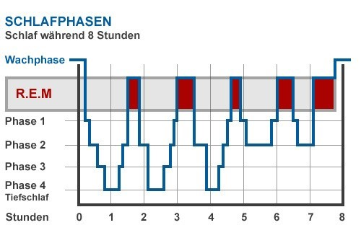

(vgl. ResMed)

# Schlafphasenwecker

Ein Schlafphasenwecker ist ein Gerät, welches erkennt, wann der ideale Zeitpunkt gekommen ist, um einen Menschen aufzuwecken. Das Aufwachen aus dem Tiefschlaf ist mühsamer und man fühlt sich müde, desorientiert und verwirrt. Die Cortisol- und Adrenalinausschüttung, welche in einer REM-Phase geschieht, hat ihre Wirkung oft bereits wieder verloren und so geht es länger, bis das Gehirn leistungsfähig wird. Ein Aufwachen aus der leichten-Phase oder der REM-Phase hingegen geschieht leichter. Man fühlt sich nicht desorientiert und hat das Gefühl man sei viel ausgeruhter. Das Hirn kommt schneller auf seine Leistungsfähigkeit. Die Messung der Phasen kann über unterschiedliche Wege geschehen. Allgemein werden Wecker unterschieden, welche die Gehirnströme Messen und so Auskunft geben und die, welche ohne Messung der Hirnströme die Schlafphasen ermitteln. Zwar sind jene, die Hirnströme berücksichtigen um einiges genauer, allerdings sind sie durch ihre technische Komplexität sehr teuer. Ausserdem werden bei diesem Vorgehen Elektroden an die Stirn geklebt oder ein Stirnband muss getragen werden, was viele für sehr störend empfinden. Die Methode ohne Gehirnstrom Messungen kann nur zwischen Tief- REM- oder Leichtschlaf unterscheiden, ohne eine genaue Kategorisierung dieser vorzunehmen. Allerdings ist dies für das einfache Wecken zum richtigen Zeitpunkt nicht nötig. Das Hirnstromwellenverfahren dient vor allem in der Medizin zur Erkennung von Schlafstörungen.

Wecker, die nicht das Messen von Hirnströmen nutzen können, verwenden zur Bestimmung der Schlafphase eine oder mehrere der folgenden Funktionen.

### 

### Bewegungserfassung

Die Erfassung von Bewegungen erfolgt entweder durch Sensoren unter der Matratze oder durch Messung am Handgelenk. Da sich der Körper während des Tiefschlafes kaum und während des REM-Schlafes gar nicht bewegt, lässt sich bei viel Bewegung auf eine leichte Schlafphase schliessen.

### Puls und Blutdruck

Der Puls sowie Blutdruck variiert während den Schlafphasen. Der Tiefschlaf ist mit tiefen Werten verbunden. Im Leichtschlaf sind die Werte leicht erhöht und im REM-Schlaf sind sie hoch und unregelmässig. Die REM-Phase ist am einfachsten zu erkennen. Da man in den Morgenstunden nach dieser meist zuerst zurück in den Leichtschlaf fäll lässt sich dieser gut erkennen und dient als Idealpunkt zum Wecken.

### Atmung und Sauerstoffsättigung

Die Atmung verlangsamt sich während des Schlafes. So ist sie im Tiefschlaf sehr niedrig und im REM-Schlaf unregelmässig und schnell. Die Atmung lässt sich auch im Verhältnis der Sauerstoffsättigung im Blut messen.

In unserer Arbeit wollen wir einen Schlafphasenwecker bauen, welcher sowohl die Bewegung am Handgelenk sowie den Puls messen kann, um so Rückschluss auf die Schlafphase zu erhalten. Der Idealzeitpunkt für das Wecken soll vom Armband bestimmt werden und das Wecken mittels leichtem Vibrieren des Armbandes schonend durchgeführt werden.

(vgl. InfoPortal, 2020)

# Hypnos\_V0

Hypnos ist der Name unseres Schlafphasenweckers, benannt nach dem griechischen Gott des Schlafes.

# Schema

In den folgenden Abschnitten wird das Schema sowie die Funktionalität der verschiedenen Baukomponenten erörtert. Ein Schema ist ein Plan, welcher die bestimmte Ordung und das Konzept eines Sachverhaltes wiedergibt. In diesem Fall richtet sich der Plan nach einer Schaltung und dessen festgelegten Verbindungen. Aus diesem Grund wir so ein Schema auch Schaltplan genannt.

Das Herzstück der Schaltung bildet der Mikrocontroller. Er steuert den ganzen Ablauf der Anwendung und ist mit allen relevanten Kompenten verbunden. Einfachheitshalber wird die Kommunikation durch ein Blockschaltbild dargestellt:

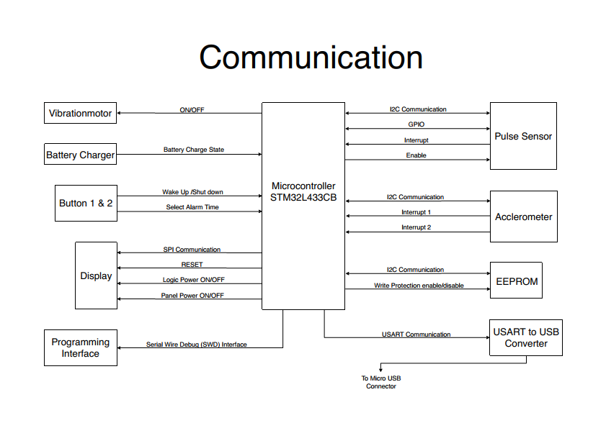

In der Mitte zu sehen ist der Mikrocontroller. Zwischen den Bauteilen findet keine Kommunikation statt. Jegliche Kommunikation kann nur durch und über den Mikrocontroller erfolgen.

Es folgt eine kurze Erläuterung der Blöcke:

Die Kommunikation mit EEPROM, Puls- und Beschleunigungssensor erfolgt über I2C.

Der Pulssensor besitzt einen GPIO pin, der verschiedene Funktionen bietet. Auch eine Interruptfunktion ist vorhanden, durch die dem Mikrcontroller gemeldet werden kann, dass neue Informationen verfügbar sind. Eine zusätzliche Verbindung (enable) ermöglicht ganz einfaches Ein- und Ausschalten des Pulssensors.

Das Ein- und Ausschalten des Beschleunigungssensors erfolgt durch Kommunkation. Es sind zwei Interrupt Funktionen vorhanden, die durch verschiedene Auslöser eine Meldung an den Mikrocontroller ausgeben.

Da der EEPROM schreibgeschützt ist, muss dieser Schutz durch eine Leitung deaktiviert werden. Ein- und Auschalten erfolgt jedoch über Kommunikation. Um die gespeicherten Daten aus dem EEPROM auf den Computer zu übertragen wird ein Mikro USB Stecker verwendet. Der Mikrocontroller kommuniziert nach Ausserhalb jedoch über USART, wodurch ein USART zu USB Konverter von Nöten wird.

Als User Interface dienen zwei Taster und ein Display. Durch die beiden Taster kann der Mikrocontroller und somit auch das Gerät, ein- und ausgeschaltet werden. Ausserdem werden durch diese auch der Alarm zum Aufwachen eingestellt.

Über SPI werden dem Display Anweisungen gegeben. Durch separate Leitungen wird er resetet und die Speisung für Anzeige und Logik freigegeben.

Der Status des Akkus, wird durch den Battery Charger weiter gegeben.

Der Vibrationsmotor wird durch den Mikrocontroller ein- und ausgeschaltet.

Das Ganze wird über ein serielles Interface, durch einen ST-Link Programmer programmiert.

## Powermanagement

Hypnos ist darauf ausgelegt, während dem Schlafen verwendet zu werden. Aus diesem Grunde muss sichergestellt werden, dass das Gerät mindestens 9h lang im Betrieb laufen kann. Da es am Handgelenk sitzt und ein Kabel anzuhängen nicht in Frage kommt, muss ein interner Akku verwendet werden. Dieser wird durch ein Mikro USB Kabel aufgeladen, wie es bei elektronischen Geräten üblich ist. Ein spezielles Netzteil ist dafür nicht notwendig.

Die Schaltung für das Powermanagment wird hier als Blockschaltbild aufgezeigt:

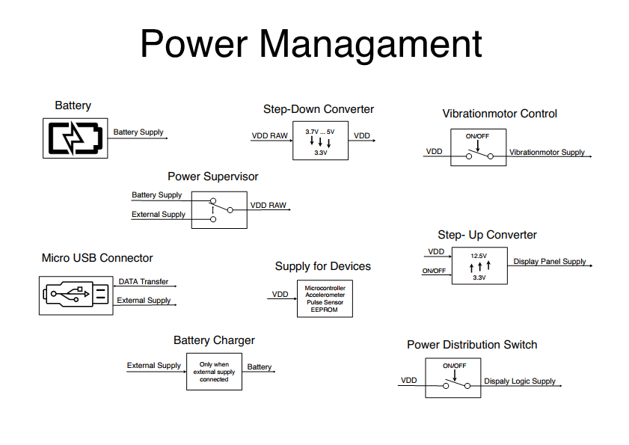

Das Gerät kann entweder durch die Batterie oder dem Micro USB Stecker betrieben werden. Gesteuert wird das durch den Power Supervisor. Sobald das Gerät durch einen Micro USB Kabel an ein Netzteil angeschlossen wird, schaltet der Power Supervisor automatisch von Batterie zur externen Speisung.

Dadurch wird die Batterie komplett von der Schaltung abgehängt und nicht mehr belastet. Auf diese Weise kann die Batterie dann durch denn Battery Charger ungestört aufgeladen werden. Das aufladen erfolgt ebenfalls autonom, sobald eine externe Speisung anwesend ist.

Der Supervisor gibt schliesslich die ausgewählte Spannungsquelle (Batterie oder externe Speisung) weiter. Die Spannung eines typischen Netztteils oder einer Batterie ist jedoch zu hoch und unstabil um die verschiedenen Bauteile zu speisen. Die Spannung muss deswegen konvertiert werden.

Dies geschieht durch einen Step-Down Converter. Er konvertiert die eingehende Spannung von 3.7V- 5V (VDD RAW) auf stablie 3.3V (VDD) runter. Diese 3.3V betreiben dann den gesamten Rest der Schaltung. Sie dienen als direkte Speisung für den Mikrocontroller, dem Beschleunigungssensor, dem Pulsesensor und dem EEPROM.

Der Vibrationsmotor wird indirekt gespiesen. Hierfür wird ein FET als Schalter verwendet. Dieser wird durch den Mikrontroller gesteuert. Auf diese Weise kann der Vibrationsmotor ein- und ausgeschaltet werden.

Der Display braucht zwei verschiedene Speisungen. Eine, bloss für die Logik, um so die Kommunikation zu gewährleisten und eine höhere Speisespannung für die konkrete Anzeige des Displays. Für die Speisung der Logik wird ein Power Distribution Switch verwendet. Ein Schalter, der ebenfalls vom Mikrocontroller gesteuert wird.

Für die Speisung der Anzeige muss VDD nochmals konvertiert werden. Hierfür wird ein Step- Up Converter verwendet. Dieser konvertiert die Spannung von 3.3V auf 12.5V rauf. Um Strom zu sparen, ist dieser nicht dauerhaft in Betrieb und wird vom Mikrcontroller je nach Gebrauch ein- und ausgeschaltet.

## Mikrocontroller

Im Grunde genommen sind Mikrocontroller kleine Rechner. Winzige Computer, die ein in sich geschlossenes System bilden. Diese elektronischen Komponenten werden verwendet, um die Aufgaben von Steuerung und Kommunikation verschiedenster Arten zu bewältigen. Dies geschieht mit Hilfe so genannter GPIO (General Porpuse Input Ouput) Pins. Das sind Ein- und Ausgänge welche je nach Anwendung um konfiguriert werden können. Mikrocontroller werden so konzipiert, dass sie periodisch ein einzelnes Programm wiederholen. Aus diesem Grund eigenen sie sich perfekt für automatisierte Anwendungen, wo die Ansteuerung von Motoren, Sensoren etc. oder die Kommunikation zwischen verschiedenen Bauelementen gefragt ist.

Unser Schlafphasenwecker fällt genau in diesen Anwendungsbereich. Er verfügt über Sensoren, deren Daten periodisch ausgemessen, verarbeitet, gespeichert und ausgewertet werden müssen. Auf einen Mikrocontroller kann in diesem Fall nicht verzichtet werden.

Folgende Kriterien waren anfangs entscheidend für die Wahl eines Mikrocontrollers:

- I2C & SPI Interface für die Kommunikation zwischen dem Mikrocontroller und den Sensoren.

- Mindestens drei Timer, für die korrekte periodische Messung und Auswertung der Daten.

- Ein ADC für das Ausmessen der Leuchtdioden, die in unserem Pulssensor vorhanden sind.

- Mindestens 20 GPIO (Ein- und Ausgänge) für die Steuerung unserer Bauteile.

- Der Microcontroller muss aus STM32F101xx bis STM32F107xx Reihe stammen.

Der Grund für letzteres Kriterium war einen Microcontroller zu verwenden, der aus der gleichen Familie und der gleichen Reihe stammt wie der, mit dem in der technischen Berufsschule das Programmieren erlernt wird. Dort wird ein sogenanntes Microcontrollerboard verwendet.

Ein Microcontrollerboard ist ein Mikrocontroller, der auf einer einzelnen Leiterplatte aufgebaut ist. Diese Plate enthält alle für eine nützliche Steuerungsaufgabe erforderlichen Schaltkreise: einen Mikroprozessor, I/O-Schaltkreise, einen Taktgenerator, RAM, ein implementierter Programmspeicher und alle erforderlichen Unterstützungs-ICs. Die Platine soll einem Anwendungsentwickler sofort nützlich sein, ohne dass er Zeit und Mühe aufwenden muss, um Controller-Hardware zu entwickeln.

Der MCB32 der in der Schule verwendet wird, erfüllt alle diese Kriterien. Hier steht MCB für Microcontrollerboard und die 32 kommt vom Namen der ARM 32-bit Cortex Microcontroller Familie. Ein Blick aufs Reference Manual des STM32F107 zeigte, welches für den MCB32 verwendet wird, zeigte dass das Manual für die ganze Reihe, von STM32F101xx bis STM32F107xx, brauchbar ist.

Auf der Website des Herstellers fand man dann das perfekte Bauteil: Der STM32F103TB. Er ist klein, kompakt und erfüllt alle Anforderungen. Da STMicroelectronics einen grossen Wert auf Komptabilität setzt, hat die Wahl des STM32F103TB, nicht nur den Vorteil, dass das gleiche Manual verwendet werden kann, sondern auch, dass die Pinbelegung identisch ist. Das bedeutet also, dass der ganze notwendige Code für den Wecker, komplett auf dem MCB32 der Schule geschrieben werden kann, ohne überhaupt die Hardware des Produkts bereits zu besitzen.

Nach genauerer Untersuchung des Datenblattes zeigte sich jedoch eine Problematik. Der STM32F103TB wäre zwar perfekt, verbraucht jedoch um die 100mA Strom. Akkus für Smartwatches haben eine Kapazität von etwa 100-300mA/h. Der Wecker würde mit so einem Akku nur drei Stunden laufen und das bloss mit dem Stromverbrauch des Microcontrollers. Ein wichtiges Kriterium, welches vergessen wurde, war der Begriff «Low Power».

Es musste nach einem anderem Microcontroller gesucht werden. Es blieb jedoch beim gleichen Hersteller und der gleichen Familie STM32. Dort fand sich die ultra low power Reihe STM32L4x3. Eine Serie an ultrastromsparenden Microcontrollern mit enormer Effizienz. Die Wahl fiel schlussendlich auf den STM32L433CB. Er übertraf alle gestellten Anforderungen und das bei einem Stromverbrauch im uA Bereich. Er ist jedoch aus einer anderen Reihe, wodurch die Idee den code mittels dem MCB32 der Schule zu schreiben nicht mehr möglich war. Verschiedene Stromspar Modi sind jedoch verfügbar, wodurch eine Balance zwischen Clock Speed und Strom verbrauch gefunden werden kann. Eine weitere positive Eigenschaft des STM32L433CB ist der interne RTC (Real Time Clock). Dadurch muss kein externer RTC mehr verwendet werden. Ausserdem ist auch ein Backupsystem integriert, welches dem Nutzer erlaubt eine Batterie oder wie in unserem Fall, einen Super Kondensator anzuhängen.

### BOOT mode selection

Durch den BOOT mode selection pin BOOT0 und bestimmter Softwareanpassung, ist es einem Anwender möglich zwischen drei verschiedenen BOOT modes zu wechseln. Eine Darstellung hierfür in der unteren Tabelle, die dem Referenzmanual des MCU entnommen wurde.

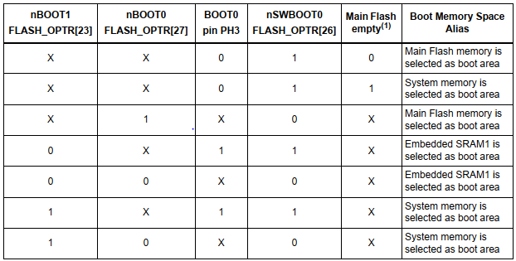

Der Pin BOOT0 kann durch das Bestücken eines Widerstandes auf High oder Low gezogen werden. Ist er nicht bestückt, startet der Microcontroller im normalen BOOT mode. Hier wird er dann über einen Stecker von einem externen ST-Link Programmer programmiert. Ist der Widerstand bestückt, so wechselt der Microcontroller in den Embedded boot loader mode. In diesem Modus kann der Flash Speicher durch ein serielles Interface programmiert werden wie Beispielsweise USART. Das würde bedeuten, dass man keinen separaten Stecker mehr bräuchte, sondern den Microcontroller über den Micro USB Stecker programmieren könnte. Da das noch getestet werden muss, wird der Stecker für das ST-Link Programming Interface trotzdem nicht entfernt. Durch einen Widerstand kann man dann optional zwischen beiden Boot modes wechseln.

### Clock Management

Ein clock, ist ein Signal welches in einem High und Low Zustand osziliert. Sein logischer Zustand wechselt immer in einem konstantem Takt, der als Frequenz interpretiert wird. Man kann einen Clock mit einem Metronom vergleichen. Ein Metronom hilft einem Musiker dabei, ein Instrument zu einem gewissen Takt zu spielen und ein gewisses Tempo beizubehalten. Auf ähnlicher Weise ist ein clock dafür zuständig, die Aktionen in einem digatelen Schaltkreis zu koordienieren.

Jedes System besitzt einen clock, der durch einen regelmässigen Takt alle interne Prozesse miteinander synchronisiert und so auch das Tempo dieser inneren Abläufe bestimmt. Ein solches Signal, kann entweder intern oder extern generiert warden. Je nach Anwendung ist es wichtig, dass ein System einen clock besitzt, der mit einer bestimmten Frequenz osziliert. Da diese Bedürfnisse immer unterschiedlich ausfallen, ist in den meisten Fällen der clock eines Systems konfigurierbar.

Die Clock Konfiguration des STM32L433CB ist sehr umfangreich. Es sind viele verschiedene Funktionen, sowie eine grosse Auswahl an internen und möglichen externen Clocks vorhanden. Der Clock Tree des Mikrocontrollers gibt Auskunft über die Verknüpfungen dieser Eigenschaften:

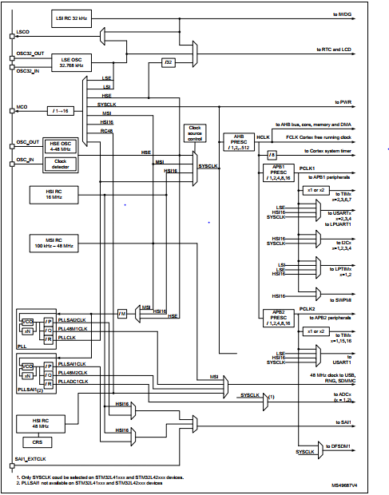

Vier verschiedene clocks können als Quelle für den System clock vewendet werden. Dazu gehören der HSI16 (high speed internal, 16 MHz), MSI (multispeed internal, 4-48 MHz), HSE (high speed external, 4-48 MHz) und der PLL (phase locked loop).

Zusätzlich sind noch andere Clocks vorhanden, welche für die Prozesse anderer Anwendungen gebraucht werden können. Der LSI (Low Speed internal, 32 kHz), LSE (Low Speed external, 32 kHz) und der HSI48 (high speed internal, 48 MHz).

HSI16, HSI48, LSI und MSI sind interne clocks, wobei der MSI als einziger einstellbar ist. HSE und LSE sind extern beschaltete Clocks. Hierfür wird entweder ein externer Schwingquarz oder ein Oszilator verwendet. Die Frequenz für den LSE kann nicht frei gewählt werden und muss einem Wert von 32.768 kHz entsprechen. Für den HSE können 4-48 MHz gewählt werden.

Der PLL, anders alle anderen internen clocks, generiert seinen clock nicht selbst durch einen integrierten RC Oszilator. Er multipliziert die Frequenz anderer clocks (HSE, HSI16 oder MSI) und generiert dadurch ein clock von viel höherer Frequenz.

Für die Anwendung von Hypnos sind nur der LSE, MSI und der PLL von Relevanz. Wie diese miteinander verknüpft werden ist im folgendem Blockschaltbild auf stark vereinfachter Weise aufgezeigt:

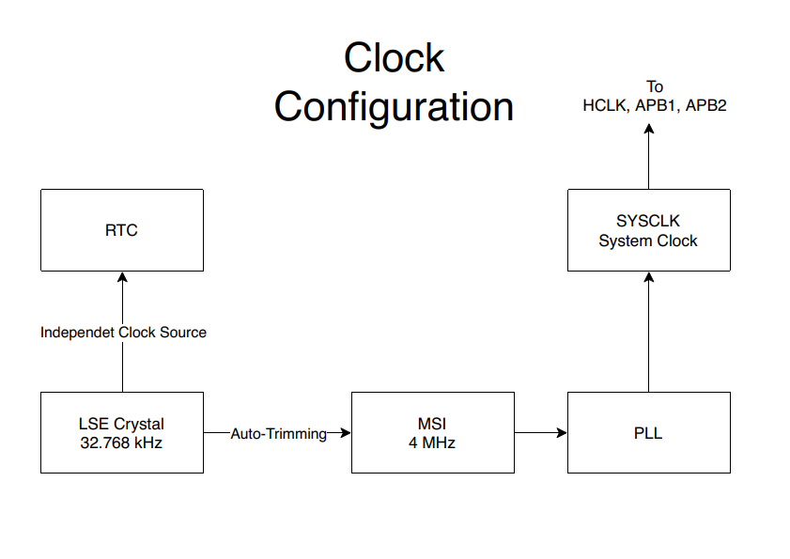

Der Clock für das System kommt vom PLL. Dieser multipliziert den ausgehenden Clock vom MSI und generiert so eine höhere Frequenz. Warum der System clock nicht direkt vom MSI kommt hat zwei Gründe: Zum ersten, weil durch den PLL ein höherer Clock generiert werden kann. Zum zweiten, weil der MSI auf diese Weise, die Möglichkeit der Auto-Kalibration bietet. Wird der MSI im PLL Modus verwendet, kann der MSI anhand des LSE automatisch kalibriert werden. Durch den PLL entsteht so, eine schnellere und stabilere Clock Frequenz.

Einen externen Schwingquarz für den LSE zu beschalten hat viele Vorteile. Abgesehen davon, dass der MSI automatisch kalibriert werden kann, dient der LSE als unabhängiger Clock für den RTC. Das bedeutet, dass der RTC unabhängig vom ganzen System arbeiten kann.

Das ist enorm wichtig, da auf diese Weise der RTC weiterarbeiten kannn, auch wenn das Haupt System nicht mehr läuft. Integrierte Back-Up Systeme des MCU sorgen dafür, dass der LSE auch bei Verlust der Speisespannung immernoch korrekt funktioniert.

Ein anderer wichtiger Punkt, ist die Konfigurierung des MSI auf 4 MHz. Das ist die standard Frequenz des MSI. Jedes mal wenn der Mikrocontroller aus einem low power Modus geweckt wird, wird die Konfiguration des MSI auf den standard zurückgesetzt. Den MSI bei der Konfiguraiton, von Anfang an auf diesem Standardwert beizubehalten, erspart so unnötige Redundanz im Code.

### Low-Power Modus

Der STM32L431CB verfügt über sieben verschiedene low-power modes. Dadurch kann der beste Kompromiss zwischen geringem Stromverbrauch, kleiner Aufstartzeit, verfügbaren Peripherien und Weckmöglichkeiten gefunden werden. Eine genaue Übersicht zu den verschiedenen Low-Power modes findet sich im reference manual.

Für die Anwendung von Hypnos ist der Stop 2 Modus vor allem wichtig.

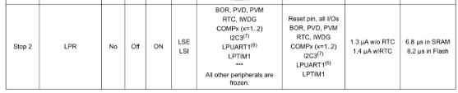

Im Stop Modus 2 geht der Microcontroller in einen Stillstand. Der Prozessor (CPU) wird ausgeschaltet und arbeitet nicht mehr weiter. Der Flash Speicher geht verloren, doch der SRAM Speicher wird aufrechterhalten. Dass der SRAM Speicher erhalten bleibt ist sehr wichtig, da dieser den Arbeitsspeicher bildet und dort die Daten zur Verarbeitung kurzfristig gespeichert werden müssen.

In diesem Modus stehen nur wenige Peripherien zur Verfügung. Das ist jedoch unwichtig, da ausser dem RTC, keine anderen Peripherien von Bedeutung sind. Das gleiche gilt für die Aufweckmöglichkeiten. Die Aufweckzeit ist minimal, genau wie der Stromverbrauch.



Der Mikrocontroller wechselt ständig zwischen dem Run- und STOP 2 Modus. Im Run Modus sind keine Einschränkungen vorhanden, dadurch steigt aber auch der Stromverbrauch. Der Run Modus, ist sozusagen der Arbeitsmodus des Mikrocontrollers.

Der Stromverbrauch wird auf ein Minimum gehalten, in dem der Mikrokontroller immer nur kurz im Run Modus verweilt und dann wieder zurück in den Stop 2 Modus geht. Genauer gesagt, wird er periodisch geweckt, um kleine Prozesse auszuführen und geht dann wieder schlafen.

### Back-Up System

## RTC (Real Time Clock)

Ein RTC (deutsch Echtzeituhr) ist eine elektronische Uhr, welche die physikalisch vergangene Zeit misst. RTCs werden in fast allen elektronischen Systemen verwendet, in denen die korrekte Zeiterfassung eine wichtige Rolle spielt. Sie können Stunden, Minuten, Sekunden und auch Monate bis sogar Jahre zählen. Dabei unterscheiden sich die RTCs darin, wie weit und wie genau diese Zeiterfassung ist.

Eine fundamentale Eigenschaft des RTCs ist, dass diese mittels einer alternativen Stromquelle laufen kann. Die Zeit muss auch wenn ein Gerät ausgeschaltet ist, weiterhin exakt erfasst werden. Eine elektronische Uhr zum Beispiel, sollte nach dem Ein- und Ausschalten immer noch die korrekte Zeit anzeigen. Dafür sorgen integrierte Back-Up Systeme. Ist die primäre Stromquelle nicht mehr verfügbar (Bsp. Akku eines Handys), dann wechselt der RTC zur sekundären Stromquelle, um so weiterhin die richtige Zeit beibehalten zu können. Solche alternativen Stromquellen sind normalerweise wiederaufladbare Lithium Akkus oder auch Superkondensatoren.

Ein geringer Stromverbrauch ist ebenfalls ein wichtiges Merkmal. Je kleiner der Stromverbrauch ist, desto länger kann der RTC über eine sekundäre Stromquelle aufrechterhalten bleiben. Der typische Konsum liegt dabei meistens im nA Bereich, was einem Anwender erlaubt ziemlich kleine Back-Up Quellen zu verwenden.

RTCs regulieren die Zeit durch einen extern beschalteten Schwingquarz und sind somit nicht auf externe Clock Signale angewiesen. Die Frequenz dieser Kristall Oszillatoren liegt normalerweise bei 32.768kHz. Das ist die gleiche Frequenz, die auch bei analogen Quarz Uhren verwendet wird. Durch so eine niedrige Frequenz kann viel Strom gespart werden, wobei sie jedoch immer noch über dem hörbaren Frequenzbereich eines Menschen liegt.

Die Funktionen eines RTCs können je nach Typ sehr umfangreich werden. Die einfachsten RTCs besitzen Kalendereigenschaften und sind dazu in der Lage Tage, Monate und Jahre abzuspeichern. Viele verfügen über Alarmfunktionen, bei der eine exakte Tageszeit oder je nachdem sogar ein bestimmter Tag im Kalender gewählt werden kann. Einige besitzen simple integrierte Timer, welche periodische Alarme ermöglichen, die in einem bestimmten Takt ausgelöst werden können. Manche sind auch dazu in der Lage verschiedene zeitbasierte Steuerungsaufgaben auszuführen, beispielsweise andere Geräte ein- oder auszuschalten. Eine weitere oft angewendete Funktion, ist die des Square-Wave Outputs.

Wie die Kommunikation mit einem RTC stattfindet, ist je nach Typ unterschiedlich. Je nach Anwendung, wird eine andere serielle Schnittstelle bevorzugt. Die beliebtesten Varianten darunter sind I2C und SPI. Wird an einem System ein externen RTC verwendet, so muss das System durch das entsprechende Kommunikationsprotokoll, den RTC nach der Zeit abfragen. Wenn diese Jedoch im Sekundentakt erfasst werden muss, so müsste der RTC auch jede Sekunde ausgelesen werden. Um diese Redundanz in der Kommunikation zu umgehen, wird die Funktion des Square-Wave Outputs verwendet.

Diese Funktion erlaubt es einem RTC durch einen Pin periodisch einen Rechteckimpuls auszugeben. Der zeitliche Abstand dieses Pulses kann je nach RTC programmiert werden. So könnte für das oben genannte Beispiel, ein Puls konfiguriert werden, der jede Sekunde ausgesendet werden soll. Am Ausgang dieses Pins entsteht so ein Rechtecksignal im Sekundentakt. Das angeschlossene System, kann dann mithilfe dieses Signals korrekt mit der Zeit synchronisiert werden und so direkt aktualisieren.

Die anfängliche Idee, für die Anwendung von Hypnos\_V0, war einen externen RTC einzusetzen. Durch den vorhandenen internen RTC des Microcontrollers verfiel jedoch diese Idee. Alle gestellten Anforderungen wurden vom internen RTC des Microcontrollers übertroffen.

Folgende Kriterien waren entscheiden für die Wahl eines RTCs

* Low power
* Kostengünstig
* Kompaktes Gehäuse
* Mindestens 1 Uhrzeit Alarm
* Mindestens 2 periodische Alarme
* Square-Wave Output
* Back-Up System für sekundär Stromquelle
* Separate Ausgänge für Alarme und Square-Wave Signal
* Hohe Genauigkeit

Der Stromverbrauch des internen RTCs des Mikrocontrollers liegt bei 250nA, was im sehr niedrigen Bereich liegt. Platz, Kosten und Anzahl Ausgänge sind belanglos, da er im Mikrocontroller integriert ist. Zwei Alarme sind vorhanden, von denen beide normal oder periodisch ausgelöst werden können. Ein Square-Wave Output ist ebenfalls gegeben, wobei dessen Nutzung nicht mehr von Bedeutung ist. Ein Square-Wave Output wird zu periodischer Aktualisierung der Zeit eines Systems gebraucht. Da der RTC jedoch im Mikrocontroller integriert ist und dieser das System unserer Anwendung bildet, fällt damit der Gebrauch des Square-Wave Outputs weg. Ausserdem ist der RTC mit verschiedenen Timern des Mikrocontrollers verbunden. Diese verfügen über Anwendungsmöglichkeiten, die ein externer RTC nicht bieten kann. Ein Back-Up System ist auch integriert, welches mit zahlreichen Funktionen ausgestattet ist, die ebenfalls nicht übertroffen werden können. Zum Backupsystem finden sich mehr Informationen im Abschnitt «Back-Up System des Mikrocontrollers.Das Kalibrieren des RTCs ist zudem auch möglich, was eine enorm hohe Genauigkeit mit sich bringt. Daneben sind noch weitere Vorteile, die mit der Verwendung des internen RTCs kommen. Diese beziehen sich auf das Beschalten des externen Schwingquarzes. Genaueres dazu im Abschnitt «Clock Management» des Mikrocontrollers.

<https://de.wikipedia.org/wiki/Echtzeituhr>

<https://en.wikipedia.org/wiki/Real-time_clock>

https://www.techopedia.com/definition/2273/real-time-clock-rtc

## Pulssensor

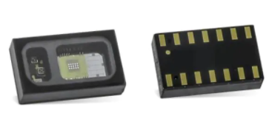MAXM86161

https://www.mouser.ch/ProductDetail/Maxim-Integrated/MAXM86161EFD+?qs=PzGy0jfpSMvG%2FmijvXlxVg==

Dieser Sensor von Maxim Integrated ist ein so genannter Optical Bio Sensor. Das bedeutet es handelt sich dabei um ein Bauelement, welches mit Hilfe von Licht, daher auch das Optical, Biologische Prozesse in unserem Körper messen kann. Die messbaren Prozesse sind hier der Puls und die Sauerstoffsättigung im Blut. Die Messung geschieht, bei diesem Gerät, indem eine grüne, eine rote und eine infrarote LED, Licht emittiert. Dieses Licht durchdringt die Haut und wird dann von den Blutgefässen im Körper reflektiert. Das reflektierte Licht kann mit einer Photodiode gemessen werden und aus den dadurch erhaltenen Daten lässt sich vieles über den Körper aussagen. Die erhaltenen Daten können wie folgt interpretiert werden.

Puls:

Bei jedem Schlag des Herzens wird Blut durch die Venen gepumpt. Durch das pumpen erweitern sich die Blutgefässe, was zu einer Weitung dieser führt. Die geweiteten Blutgefässe besitzen eine grössere Oberfläche als die nicht geweiteten und reflektieren dadurch mehr Licht. Wenn man nun zwischen und während zwei Herzschlägen die Daten anschaut, kann man sagen, wann die Gefässe geweitet waren und wann nicht. Die Zeit, die verstreicht zwischen den beiden Schlägen entspricht nun der Herzfrequenz und so kann man den Puls in Erfahrung bringen.

Sauerstoffsättigung:

Bei der Sauerstoffsättigung wird auf das Verhalten von Hämoglobin gesetzt. Hämoglobin ist in unserem Blut dazu da, Sauerstoff in unserem Körper von einem Ort zum anderen zu transportieren. Dazu verbindet er sich mit Sauerstoffmolekülen, schwimmt durch den Körper und trennt sich anschliessend am passenden Ort wieder von diesen. Praktischerweise reflektieren Hämoglobinteilchen das rote und infrarote Licht sehr unterschiedlich, wenn sie sich mit Sauerstoff verbunden haben. Sauerstoff angereicherte Hämoglobinteilchen reflektieren das rote Licht besser, während sie das infrarote besser reflektieren als den Sauerstoff arme Hämoglobin. Das grüne Licht reflektieren sie allerdings etwa gleich. Aus dem Verhältnis aus den reflektierten Lichtern im vergleich zum Absoluten durch das Grüne Licht gemessene Licht, kann so das Verhältnis von Sauerstoff armen zu Sauerstoff reichen Hämoglobinteilchen errechnet werden.

Was diesen Sensor im Speziellen attraktiv für uns machte, ist zum einen, dass er Energiesparend ist und zum anderen die umfangreiche Funktionalität. Der MAXM8616 beinhaltet mehrere Funktionen auf engstem Raum. So enthält er, neben den unerlässlichen Dioden für Licht und die Messung auch ein Ambient Licht Filterung sowie eine Digital Noise Filterung. Wichtig für uns ist auch das Digital-Frontend-Interface. Es ermöglicht die Kommunikation zwischen Sensor und Microcontroller über eine Serielle Schnittstelle, indem das Auslesen der realen Werte an der Photodiode bereits vom Sensor übernommen wurde. Das vereinfacht nicht nur die Kommunikation, es vereinfacht auch das Schema und spart Platz, da kein ADC benötigt wird.

Die sehr kleinen Dimensionen des Bauteiles sind ein weiterer Vorteil. Die Verbindungs-Pins befinden sich auf der Rückseite wodurch andere Bauteile näher daran platziert werden könne, was eine optimale Platznutzung mit sich bringt. (vgl. Maxim Integrated)

## Beschleunigungssensor

Um Bewegungen, während dem Schlaf erfassen zu können, wird ein Beschleunigungssensor verwendet. Laut dem ersten newtonschen Gesetz, kann der Bewegungszustand eines Körpers nur durch die Einwirkung einer Kraft verändert werden. Diese Änderung wird in der Physik als Beschleunigung bezeichnet. Je schneller eine Bewegung im Schlaf ist, desto grösser ist die einwirkende Kraft und somit auch die Beschleunigung. Ein Beschleunigungssensor am Handgelenk würde uns also Auskunft darüber geben, wie schnell und wie stark der Arm bewegt wird. Diese Beschleunigung wird jedoch nicht ausgemessen in dem kalkuliert wird wie viel sich die Geschwindigkeit über eine gewisse Zeit verändert, sondern wie viel Kraft eingewirkt wird durch eine Bewegung. Laut dem zweiten newtonschen Gesetz entspricht die einwirkende Kraft (F) auf einen Körper gleich ihrer Masse (m) mal ihrer Beschleunigung (a).

Wird eine Kugel stark beschleunigt, muss auch die einwirkende Kraft auf die Kugel gross sein. Eine kleinere Beschleunigung, würde demnach auch eine kleinere einwirkende Kraft bedeuten. Eine Beschleunigung wird, einfach ausgedrückt, kalkuliert in dem ausgemessen wird, wie stark eine Masse bei einer Bewegung auf etwas drückt. Dadurch entsteht bei mehr Kraft, mehr Druck, somit mehr Spannung, was folglich mehr Beschleunigung bedeutet. Dabei unterscheiden sich die Arten von Sensoren in der Folge dieses Druckes. Beispiele wären mechanische (Widerstandveränderung), kapazitative (Veränderung des Abstandes zweier Kondensatoren platten) und piezoelektrische (Erzeugung von Spannung durch Verformung eines Kristals) Beschleunigungssensoren. Auf die Unterschiede und Funktionsweisen wird jedoch nicht genauer eingegangen. Diese durch Druck erzeugte Spannung kann dann ausgelesen werden. Vieles Sensoren, wie bei unserem Fall, vereinfachen diesen Prozess und konvertieren diese Spannung in digitale Werte um. Solche Werte werden meistens im Verhältnis zur Erdbeschleunigungskonstante (g) ausgegeben. Die Erdbeschleunigungskonstante beträgt etwa 10m/s2. Gibt ein Beschleunigungssensor den Wert 0.5g aus, ist die gemessene Beschleunigung 5m/s2. Ein Wert von 2g würde somit 20m/s2 entsprechen. Der Bereich, in dem ein Beschleunigungssensor in der Lage ist, eine Messung durchzuführen, wird ebenfalls in g angegeben. Ein 2g Sensor kann nur Beschleunigungen messen, die höchstens 2g gross sind, sprich 20m/s2. Dieser Bereich wird Fullscale genannt. Je kleiner die Full Scale desto kleiner ist der Bereich, der ausgemessen werden kann. Bei manchen Sensoren kann man die Fullscale auch einstellen. Die Sampling Rate (Deutsch Abtastrate) sagt aus in welchen Abständen dieser Bereich gemessen wird. Bei einer Abtastrate von 10 und einer Full Scale von 2g, werden Werte in 0.2g Schritte gemessen und ausgegeben. Eine Beschleunigung dazwischen, von beispielsweise 0.1g, würde nicht erkannt werden. Bei gleicher Abtastrate, aber einer Fullscale von 1g, werden Werte in 0.1g Schritte gemessen. Je nach Anwendung, muss ein bestimmtes Gleichgewicht zwischen Sampling Rate und Fullscale gefunden werden. Das Verhältnis gibt Auskunft über die Genauigkeit und Breite des Messbereiches. Durch diese Art von Ausmessungen sind solche Sensoren dazu in der Lage konstante (Schwerkraft), zeitlich variierende(Vibrationen) und quasi konstante (Neigungen) Bewegungen zu erkennen. Triaxiale Sensoren messen diese Bewegungen in Richtung aller drei Dimensionen (X, Y und Z Achse).

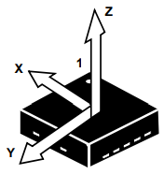

(Bild von MMA8451Q Data Sheet)

<https://www.explainthatstuff.com/accelerometers.html>

Die Kriterien für einen Beschleunigunssensor waren folgende:

- Beschleunigung wird digital ausgegeben.

- Kommunikation erfolt via I2C.

-Low Power

-Hohe Genauigkeit

-Triaxial

-Kostengünstig

Wie beim Microcontroller erfolgte die Suche auch hier bei einem Hersteller, der uns bereits vertraut war. NXP Semiconductors ist eine Firma, die verschiedene Arten von Sensoren und elektronischen Bauelementen verkauft. Was sie auszeichnet ist die Qualität ihrer Produkte und den dazu beigelegten, ausführlich beschriebenen Manuals. Ein gutes Manual gibt eine genaue Übersicht über ein Produkt und erleichtert die Implementierung in Hardware und das Programmieren um ein Vielfaches. Nach etwas Nachforschung fiel die Wahl schlussendlich auf den MMA8451Q. Er erfüllt alle Kriterien. Hohe Genauigkeit ist gewährleistet und zahlreiche nützliche Funktionen und Modi sind verfügbar. Darunter sind verschiedene Arten von Stromsparmodi, Interrupts bei Erkennung von bestimmten Bewegungen und Funktionen zur Reduktion von Störungen. Einstellbare Fullscales und Sampling Rates sind vorhanden. Die kleinste einstellbare Full Scale ist 2g. Die Sampling Rate ist enorm hoch, was präzise Messungen ermöglicht. Gespiesen werden kann er bereits mit 1.8V. Die 3.3V an Speisespannung in dieser Anwendung sollten kein Problem darstellen. Der Stromverbrauch liegt bei höchstens 170uA. Zwei Interrupt Pins sind vorhanden, um erfasste Bewegungen zu melden. Diese werden auf den Microcontroller geführt, wobei der Erste mit dem Wake-Up Pin des Microcontrollers verbunden wird.

## Vibrationsmotor

## EEPROM

# Layout

Eagle ist ein EDA-Programm, um PCBs zu designen. Es ist ein (e)infach (a)nzuwendender (g)rafischer (L)ayout-(E)ditor. Daher entspringt auch der Name. Für Eagle lassen sich Bildungslizenzen erwerben, was auch der Grund ist warum es für die Erstellung dieses Projektes verwendet wurde. Das Layout von einem PCB ist die definitive Anordnung und Verbindung von Bauelementen in einer Schaltung. Es ist das Design. Hier wird entschieden, wo die Bauelemente genau platziert werden und wie diese konkret miteinander verbunden werden. Die Bildung dieser Verbindungen wird Routing genannt. Anders als beim Schaltplan, der die Verbindungen von Bauelementen auf theoretischer Weise darstellt, dürfen sich hier die Verbindungen nicht überkreuzen. Je mehr Komponenten auf engem Raum sind, desto grösser ist die Wahrscheinlichkeit, dass sich Verbindungen überkreuzen und desto schwieriger wird das Routing.Da Hypnos\_V0 viele Komponente auf engem Raum besitzt, von denen manche sehr gross sind (Batterie, Display und der Superkondensator), muss die Platzierung und Ausrichtung dieser Bauteile genau überdacht werden. Ebenfalls muss die Pin-Belegung des Microcontrollers berücksichtigt werden, da es das Herzstück der ganzen Schaltung ist und fast alle Verbindungen zu ihm führen. Dementsprechend sind auch drastische Änderungen am Schaltplan immer mit viel Nacharbeit am Layout verbunden.

## Platzierung

Auf der oberen Seite des PCBs wird der Akku montiert. Oberhalb des Akkus kommt das Display drauf. Durch diesen kleinen Abstand zur Oberfläche des PCB entstehen weniger Störsignale. Unterhalb des Akkus können keine Bauteile platziert werden, was ziemlich viel Platz verschwendet. Aus diesem Grund wird für das Kabel des Displays kein Steckverbinder verwendet. Die Pins des Kabels werden unterhalb des Akkus, direkt aufs PCB gelötet. Da Akku und Display zusammen bereits eine Höhe von etwa 5mm haben, werden alle anderen grösseren Bauteile ebenfalls auf der oberen Seite platziert, um die untere Seite möglichst flach zu halten. Dazu gehören: EEPROM, Superkondensator, Micro USB-Stecker und die beiden Taster. Das Display kommt in die Mitte. Taster und Micro USB-Stecker ganz an den Rand, da diese, wie auch das Display, aus dem Gehäuse rausragen müssen. Auf der unteren Seite des PCBs kommen die wichtigsten Bauelemente drauf. Der ganze Schaltkreis für das power Management wird links platziert, da hierfür keine Verbindungen zum Microcontroller nötig sind. Dieser wird oben rechts positioniert. Der Pulssensor kommt genau in die Mitte, damit es so am meisten von äusserlichen Lichteinflüssen geschützt ist. Der Beschleunigungssensor und die Schaltkreise des Vibrationsmotors und des Displays werden der Pinbelegung des Microcontrollers entsprechend verteilt.

### Routing

Die Pinbelegung des Microcontrollers war gut durchdacht und so entstanden beim abschliessenden Routing keine Probleme. Nur der USART zu USB-Konverter musste zwangsläufig oben platziert werden, weil sich das RX und TX Signal gekreuzt hatten und so dieses Problem ganz einfach behoben werden konnte. Für die Hauptspeisespannung von 3.3V und der Erdung (GND) wurden Planes verwendet. Eine Plane ist eine elektrisch leitende Oberfläche. Mit einer Plane können beispielsweise die GND Pins von Bauteilen auf einer Oberfläche direkt miteinander verbunden werden. So ist dann für die einzelnen Pins kein Routing mehr nötig. Wenn ein Bauteil mit einer Speisung verbunden ist, dann muss immer ein Rückstrom von seinem VDD (Speisespannung) Pin zurück zu seinem GND Pin fliessen. Bei einer Oberfläche wie Hypnos\_V0, bei der viele Bauteile in engem Raum zusammen sind, kann der Rückstrom nicht immer geradewegs zurückfliessen. Durch Hindernisse entstehen Umwege, die zu Erwärmung führen und auch die Kommunikation stören können. Um solche Störungen bei der Signalübertragung zu vermeiden, wurde deshalb ein Vier-Layer Board verwendet. Der oberste und unterste Layer, auf denen die Komponenten platziert und miteinander verbunden werden, bleiben unberührt. Auf diese Weise können die ganze Fläche der beiden inneren Layer als GND und VDD Plane verwendet werden. Die Oberen Pins werden schliesslich durch Vias (Bohrungen mit elektrischer Verbindung) mit der entsprechenden Plane verbunden. Die Breite der Leiterbahnen muss bei grossen Strömen immer berücksichtigt werden. Grosse Ströme erzeugen viel Wärme, die folglich eine zu dünne Leiterbahn durchbrennen können. Hypnos\_V0 ist eine Low-Power Anwendung, von daher reicht die minimale Leiterbahndicke von 6mil vollkommen aus. Nur beim Schaltkreis des Powermanagements und des Vibrationsmotors wurden die Leiterbahnen etwas dicker gewählt (8-10mil). Da der Startstrom des Vibrationsmotors bei 175mA liegt, was deutlich höher ist als der durchschnittliche Stromverbrauch der gesamten Schaltung.

## Design

Das PCB selbst, ohne Gehäuse, hat eine Grösse von 40 x 30mm. Die Höhe beträgt etwa 8mm. Es ist grösser als einige Smartwatches, aber immer noch im tolerierbaren Bereich. Als Userinterface dient das Display, welches oben in die Mitte platziert wurde und die beiden Taster, welche sich auf der Seite des Unterarmes befinden. Die Pulsmessung erfolgt auf der unteren Seite des Gerätes. Zum Aufladen des Akkus und herunterladen der Daten, befindet sich seitlich des Unterarmes der Micro-USB Connector. Das Gehäuse wird von einem befreundeten Polymechaniker hergestellt. Er besitzt die nötige Erfahrung mit dieser Art von präziser Arbeit. Das Gehäuse wird aus einem leichten metallischen Material hergestellt. Die Dicke beträgt etwa 1mm. Um es möglichst einfach zu halten wird die Form ebenfalls rechteckig. Am Rand des PCBS wurden mindestens 2mm freigehalten, um die Produktion eines solchen Gehäuses zu vereinfachen.

# Software

## Aufbau

## Datensammlung

## Verarbeitung

## Auswertung

# Testversuche

– Sie beschreiben detailliert Ihr methodisches Vorgehen und begründen die Wahl der verwendeten Methoden (vgl. Richtlinien zum Erarbeitungsprozess im Fach Wirtschaft und Recht respektive Technik und Umwelt). Die einzelnen Arbeitsschritte müssen nachvollziehbar sein.

Die Wirksamkeit des Gerätes wird durch eine Studie geprüft. Das Vorgehen dabei sieht wie folgt aus. 10 Probanden werden eine Woche lang gebeten täglich direkt nach dem Aufstehen einen kleinen Test zu machen, welcher deren Erinnerungsvermögen testen soll und aufzuschreiben, wie sie sich nach dem Aufstehen gefühlt haben. Ausserdem sollen sie am Abend einen kleinen Fragebogen ausfüllen, um zu prüfen, wie sie das Aufwachen und den restlichen Tag empfunden haben. Danach erhalten 5 Probanden einen funktionierenden Wecker und 5 Probanden einen Placebo-Wecker, welcher sie zufällig irgendwo während der gewählten Zeitspanne weckt. Alle Probanden werden wieder gebeten, für eine Woche täglich den Test sowie die Fragenbögen aus zu füllen.

Die Methoden werden so gewählt da das Oberthema unserer Arbeit Glück ist und sich dieses nicht direkt messen lässt. Genaue Tests von Hormonspiegeln sind zu aufwändig und komplex und für Tests wie zum Beispiel Reaktionstests und ähnliches, müsste ein Prüfer Anwesend sein. Da wir kein Schlaflabor führen, in welches die Probanden kommen, um zu schlafen ist dies schwer zu realisieren. Das Testen das Gedächtnis sowie das Ausfüllen eines Fragebogens sind die einfachsten und aussagekräftigsten Tests, welche die Testpersonen selbstständig durchführen können. Das Testen über einen Zeitraum von einer Woche liefert ausserdem einen Durchschnitt der Verbesserung, da sonstige Einwirkungen auch Einflüsse ausüben. Zugleich ist es nicht so lang, dass sich die Ergebnisse durch eine Angewöhnung verfälschen.

– Sie präsentieren Ihre Ergebnisse in anschaulicher, verständlicher Weise (z. B. Tabellen, graphische Darstellungen, Bilder etc.) und nehmen im Textteil konkret darauf Bezug.

– Sie interpretieren und kommentieren Ihre Ergebnisse. Ausserdem beurteilen Sie die Gültigkeit und Aussagekraft Ihrer Ergebnisse. Sie halten fest, was offengeblieben und was nicht gelungen ist.

# Schluss

Im Schlusswort fassen Sie in einer kurzen Gesamtschau die Ausführungen des Hauptteils zusammen. Beantworten Sie Ihre Leitfrage und verifizieren bzw. falsifizieren Sie Ihre allfällige Hypothese resp. legen Sie Ihren eigenen Anteil am kreativen/technischen Produkt offen. Wie in der Einleitung beziehen Sie sich auch im Schlusswort nochmals auf das übergeordnete Thema, doch blicken Sie nun zurück. Kommentieren und bewerten Sie die Erkenntnisse und Einsichten, die Sie mit Ihrer BMA erreicht haben. Allenfalls zeigen Sie noch ungeklärte Probleme auf. Geben Sie einen Ausblick, in welche Richtung weitergearbeitet werden könnte.

Achtung: Selbsterfahrungen und Selbsteinschätzungen (z. B. was war schwierig, was lief gut) gehören nicht in eine wissenschaftliche Arbeit, auch nicht in deren Schluss. Darüber schreiben Sie in Ihrer separaten «Reflexion zum Erarbeitungsprozess» in der Prozessdokumentation.

# Literaturverzeichnis

Wikipedia (2020): Schlaf.

<https://de.wikipedia.org/wiki/Schlaf>

[Stand: 09.10.2020]

[Abrufdatum: 21.10.2020]

Infoportal: Schlafphasenwecker – nie wieder unausgeschlafen

<https://www.bett1.de/infoportal/ratgeber/schlafphasenwecker-nie-wieder-unausgeschlafen>

[Stand: 13.06.2018]

[Abrufdatum: 21.10.2020]

ResMed: Welche Schlafphasen gibt es?

<https://schlafundatmung.ch/de/diagnose-und-therapie/diagnose/welche-schlafphasen-gibt-es/>

[Abrufdatum: 21.10.2020]

Lanziger, Romina: Hormone und schlaf

https://www.betten.de/magazin/hormone-und-schlaf.html

[Abrufdatum: 21.10.2020]

# Danksagung

Sie erwähnen die Personen, die Ihnen bei Ihrer Berufsmaturitäsarbeit massgeblich geholfen haben (Interviewpartner, Korrektoren usw.) und sprechen ihnen Ihren Dank aus. Alle diese Personen haben Anrecht auf ein Exemplar Ihrer fertigen BMA, bei einem kreativen/technischen Produkt auf einen schriftlichen Kommentar Ihrer BMA mitsamt einem persönlichen Dankesbrief. Klären Sie aber vorgängig ab, ob diese Personen auch Interesse an einem Belegexemplar resp. schriftlichen Kommentar haben.

# Anhang

Der Anhang beinhaltet die Unterlagen, welche für Ihre Berufsmaturitäsarbeit wichtig, aber nur auszugsweise darin enthalten und nicht öffentlich zugänglich sind (Interviews, Filmmaterial, unveröffentlichte oder schwer zugängliche Quellen, leeres Exemplar Fragebogen, Beobachtungsnotizen, Messdaten usw.).

### Schemazeichnungen

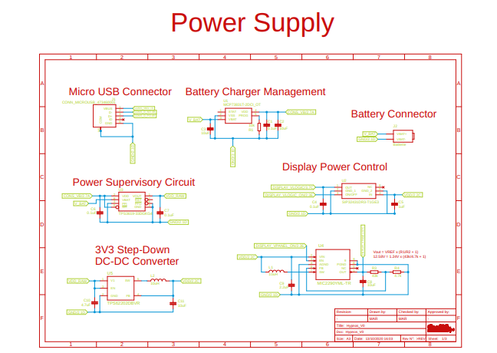

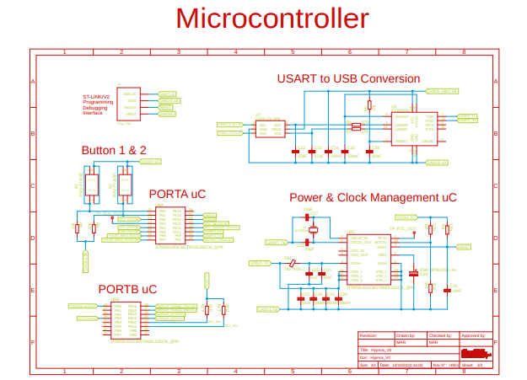

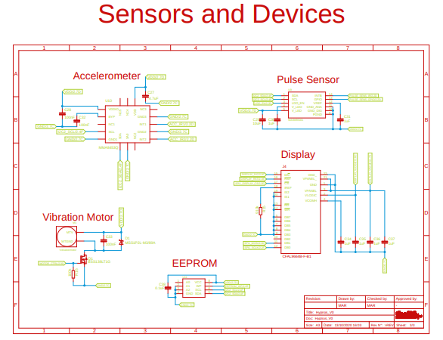

### Layoutzeichnungen

Ein Bild, das Elektronik, Schaltkreis enthält.

Ein Bild, das Elektronik, Schaltkreis enthält.

Der Morgentest

Guten Morgen! Dieser Test soll zeigen, wie gut dein Kopf direkt nach dem Aufwachen funktioniert. Es sollte nicht länger als einige Minuten dauern daher probiere ihn jeden Tag direkt nach dem Aufstehen aus zu füllen. Wenn du es vergisst darfst du auf keinen Fall einfach etwas aufschreiben! Streiche lieber die Seite durch, dass wir sehen, dass es für diesen Tag keine Daten gibt. Unten findest du ein Muster. Präge dir dieses Muster während 10 Sekunden ein. Nachdem die 10 Sekunden vergangen sind lege das Blatt beiseite und versuche, das Muster auf ein anderes Blatt zu übertragen. Du darfst nicht spicken! Wenn du fertig bist vergleiche die beiden Muster wieder und zähle die Fehler, die du gemacht hast. Schreibe deinen Namen, das Datum, die Punkte, die Uhrzeit und die ungefähren geschlafenen Stunden unten auf das Papier.

|  |  |  |  |
| --- | --- | --- | --- |
|  |  |  |  |
|  |  |  |  |
|  |  |  |  |

Name: Datum: Uhrzeit: geschlafene Stunden:

Punkte:

Beschreibe kurz in Worten wie du dich heute Morgen beim Aufstehen gefühlt hast und ob du gut geschlafen hast:

Von 1(miserabel) bis 10(perfekt)?

Geschlafen

|  |  |  |  |  |  |  |  |  |  |
| --- | --- | --- | --- | --- | --- | --- | --- | --- | --- |
|  |  |  |  |  |  |  |  |  |  |

       1 10

Aufgestanden

|  |  |  |  |  |  |  |  |  |  |
| --- | --- | --- | --- | --- | --- | --- | --- | --- | --- |
|  |  |  |  |  |  |  |  |  |  |

       1 10

Fragebogen

Name:                Datum:

Bitte fülle diesen Fragebogen jeden Abend aus. Die Antworten dürfen kurzgefasst sein, solange sie aussagekräftig sind. Bitte sei ehrlich beim Beantworten der Fragen. Mach dir Gedanken über deine Antworten und übernimm nicht die Antworten des vorherigen Tages. Falls du Feedback zu dem Test oder dem Fragebogen hast kontaktiere uns via Whatsapp oder schreibe es auf dieses Blatt.

Wie hast du dich heute Morgen nach dem Aufstehen gefühlt?

\_\_\_\_\_\_\_\_\_\_\_\_\_\_\_\_\_\_\_\_\_\_\_\_\_\_\_\_\_\_\_\_\_\_\_\_\_\_\_\_\_\_\_\_\_\_\_\_\_\_\_\_\_\_\_\_\_\_\_\_\_\_\_\_\_\_\_\_\_\_\_\_\_\_\_\_\_\_\_\_\_\_\_\_\_\_\_\_\_\_\_\_\_\_\_\_\_\_\_\_\_\_\_\_\_\_\_\_\_\_\_\_\_\_\_\_\_\_\_\_\_\_\_\_\_\_\_\_\_\_\_\_\_\_\_\_\_\_\_\_\_\_\_\_\_\_\_\_\_\_\_\_\_\_\_\_\_\_\_\_\_\_\_\_\_\_\_\_\_\_\_\_\_\_\_\_\_\_\_\_\_\_\_\_\_\_\_\_\_\_\_\_\_\_\_\_\_\_\_\_\_\_\_\_\_\_\_\_\_\_\_\_\_\_\_\_\_\_\_\_\_\_\_\_\_\_\_\_\_\_\_\_\_\_\_\_\_\_\_\_\_\_\_\_\_\_

Hat dich das Produkt beim Schlafen gestört? Kurze Erklärung warum (nur in Woche 2 beantworten)

\_\_\_\_\_\_\_\_\_\_\_\_\_\_\_\_\_\_\_\_\_\_\_\_\_\_\_\_\_\_\_\_\_\_\_\_\_\_\_\_\_\_\_\_\_\_\_\_\_\_\_\_\_\_\_\_\_\_\_\_\_\_\_\_\_\_\_\_\_\_\_\_\_\_\_\_\_\_\_\_\_\_\_\_\_\_\_\_\_\_\_\_\_\_\_\_\_\_\_\_\_\_\_\_\_\_\_\_\_\_\_\_\_\_\_\_\_\_\_\_\_\_\_\_\_\_\_\_\_\_\_\_\_\_\_\_\_\_\_\_\_\_\_\_\_\_\_\_\_\_\_\_\_\_\_\_\_\_\_\_\_\_\_\_

Hast du dich heute im Verlauf des Tages, im Vergleich zu sonst, eher fit oder eher erschöpft gefühlt?

\_\_\_\_\_\_\_\_\_\_\_\_\_\_\_\_\_\_\_\_\_\_\_\_\_\_\_\_\_\_\_\_\_\_\_\_\_\_\_\_\_\_\_\_\_\_\_\_\_\_\_\_\_\_\_\_\_\_\_\_\_\_\_\_\_\_\_\_\_\_\_\_\_\_\_\_\_\_\_\_\_\_\_\_\_\_\_\_\_\_\_\_\_\_\_\_\_\_\_\_\_\_\_\_\_\_\_\_\_\_\_\_\_\_\_\_\_\_\_\_\_\_\_\_\_\_\_\_\_\_\_\_\_\_\_\_\_\_\_\_\_\_\_\_\_\_\_\_\_\_\_\_\_\_\_\_\_\_\_\_\_\_\_\_

Gibt es einen Grund warum du dich eher fit oder erschöpft gefühlt hast?

\_\_\_\_\_\_\_\_\_\_\_\_\_\_\_\_\_\_\_\_\_\_\_\_\_\_\_\_\_\_\_\_\_\_\_\_\_\_\_\_\_\_\_\_\_\_\_\_\_\_\_\_\_\_\_\_\_\_\_\_\_\_\_\_\_\_\_\_\_\_\_\_\_\_\_\_\_\_\_\_\_\_\_\_\_\_\_\_\_\_\_\_\_\_\_\_\_\_\_\_\_\_\_\_\_\_\_\_\_\_\_\_\_\_\_\_\_\_\_\_\_\_\_\_\_\_\_\_\_\_\_\_\_\_\_\_\_\_\_\_\_\_\_\_\_\_\_\_\_\_\_\_\_\_\_\_\_\_\_\_\_\_\_\_

# Bescheinigung

In Ihrer Berufsmaturitätsarbeit integrieren Sie das ausgefüllte und unterschriebene Formular «Bescheinigung». Das Formular können Sie im Intranet herunterladen.